Руководитель ГМО воспитателей подготовительных к школе групп:
Смирнова Алёна Леонидовна, воспитатель высшей квалификационной категории МДОУ «Детский сад «Чебурашка» № 25.
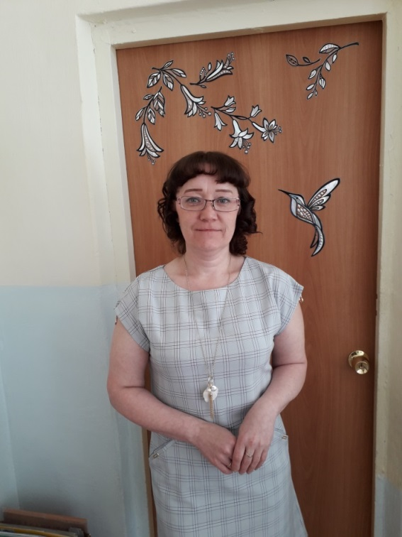
Методическая тема на 2018 – 2019 учебный год:
«Организация познавательного развития дошкольников в контексте современных требований».
Цель: Совершенствование уровня педагогического мастерства педагогов, их эрудиции и компетентности в области познавательного развития дошкольников.

На основе своеобразного сплава знаний, способностей и умений рождается мастерство — высший уровень профессионализма.
Быть мастером педагогического труда — значит глубоко осознавать закономерности обучения и воспитания, умело применять их на практике, добиваться ощутимых результатов в развитии личности воспитуемого. Исследователь проблем мастерства Ю. П. Азаров дает такую его трактовку.
Мастерство — то великое чудо, которое рождается мгновенно, когда педагог во что бы то ни стало должен найти оригинальное решение, обнаружить педагогический дар, веру в бесконечные возможности человеческого духа...
Сущность формулы мастерства в триаде: технология, отношения, личность.
Наше педагогическое кредо:
«Творить, пробовать, искать и развиваться!

